Отчёт по лабораторной работе 10

дисциплина: Архитектура компьютера

Тяпкова Альбина НММбд-04-24

Содержание

# 1 Цель работы

Целью работы является приобретение навыков написания программ для работы с файлами.

# 2 Выполнение лабораторной работы

Создала каталог для программ лабораторной работы № 10, перешла в него и создала файлы lab10-1.asm, readme-1.txt и readme-2.txt.

В файл lab10-1.asm записала текст программы из листинга 10.1 (Программа записи сообщения в файл). Создала исполняемый файл и проверила его работу.

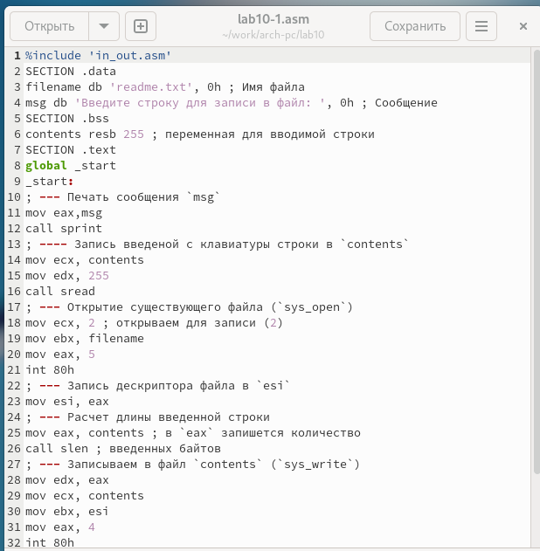

Рис. 1: Программа lab10-1.asm

Программа запрашивает строку и перезаписывает её в файл readme.txt. Если файла нет, то строка никуда не запишется.

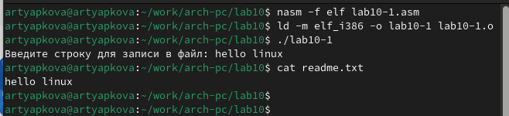

Рис. 2: Запуск программы lab10-1.asm

С помощью команды chmod изменила права доступа к исполняемому файлу lab10-1, запретив его выполнение. Попыталась выполнить файл.

Файл не запускается, так как атрибут x снят во всех трёх позициях.

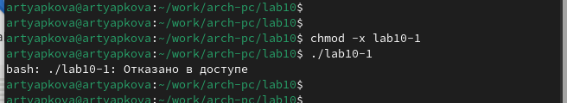

Рис. 3: Файл без возможности запуска

С помощью команды chmod изменила права доступа к файлу lab10-1.asm с исходным текстом программы, добавив права на исполнение. Попыталась выполнить его.

Файл запускается, и терминал пытается выполнить его содержимое как консольные команды. Поскольку инструкции ассемблера не являются командами терминала, появляются ошибки. Тем не менее, если в такой файл записать команды терминала, их можно будет выполнить путём запуска файла.

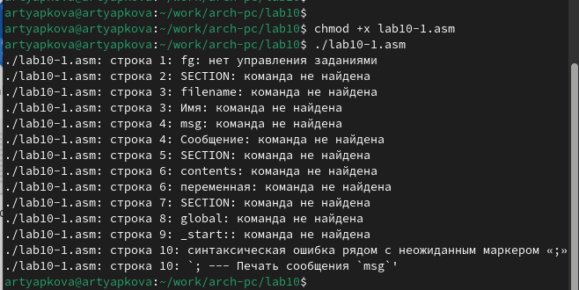

Рис. 4: Файл asm с разрешением на выполнение

Установила права доступа к файлам readme в соответствии с вариантом из таблицы 10.4. Проверила правильность выполнения с помощью команды ls -l.

Для варианта 10: r-- r-- rwx и 001 100 010

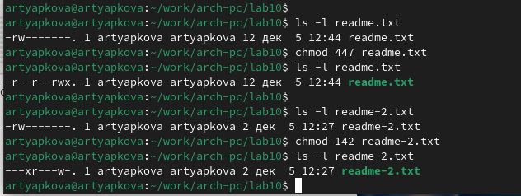

Рис. 5: Установка прав

## 2.1 Задание для самостоятельной работы

Написала программу, работающую по следующему алгоритму:

* вывести приглашение: “Как Вас зовут?”;
* ввести с клавиатуры свои фамилию и имя;
* создать файл с именем name.txt;
* записать в файл сообщение: “Меня зовут”;
* дописать в файл строку, введённую с клавиатуры;
* закрыть файл.

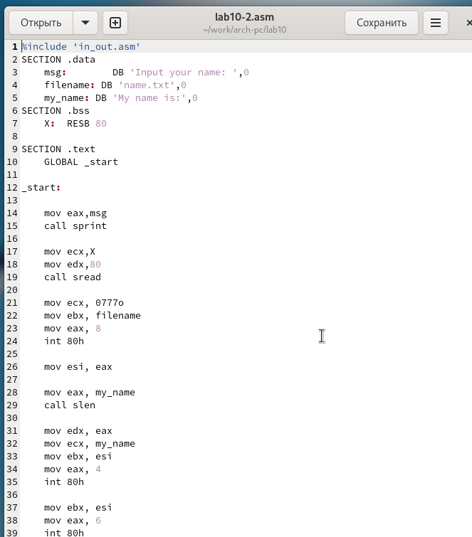

Рис. 6: Программа lab10-2.asm

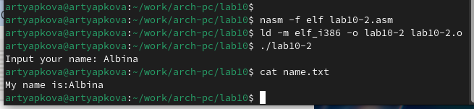

Рис. 7: Запуск программы lab10-2.asm

# 3 Выводы

В ходе выполнения лабораторной работы я освоила работу с файлами и управление правами доступа.